ДИСЦИПЛИНА | Фронтенд и бэкенд разработка
ИНСТИТУТ | ИПТИП
КАФЕДРА | Индустриального программирования
ВИД УЧЕБНОГО МАТЕРИАЛА | Методические указания к практическим занятиям
ПРЕПОДАВАТЕЛЬ | Загородних Николай Анатольевич
СЕМЕСТР | 1 семестр, 2025/2026 уч. год

Практическое занятие 17-18. Основы синтаксиса JavaScript, запуск кода, работа с переменными, логическими операторами и консолью браузера

Изучаемые вопросы
1. Базовый синтаксис JavaScript.
2. Способы объявления переменных.
3. Основные команды: console.log(), alert(), prompt().
4. Работа с логическими операторами (&&, ||, !).
5. Работа с консолью браузера.

Краткая теория
JavaScript — это язык программирования, который позволяет создавать интерактивные элементы на веб-страницах. Он имеет простой и понятный синтаксис и поддерживает различные типы данных, такие как строки, числа, логические значения, массивы и объекты.
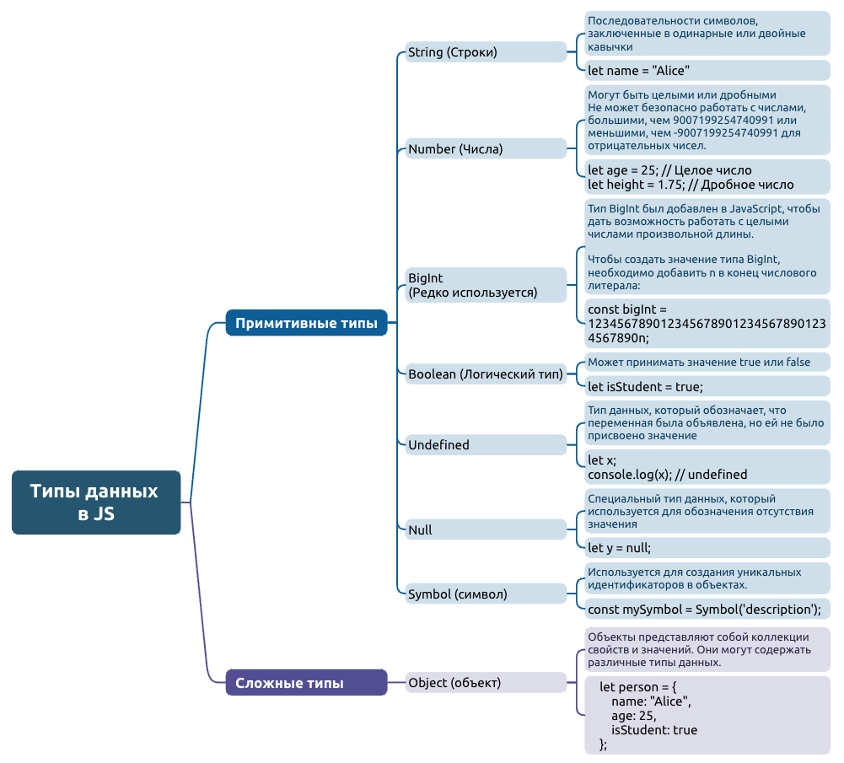
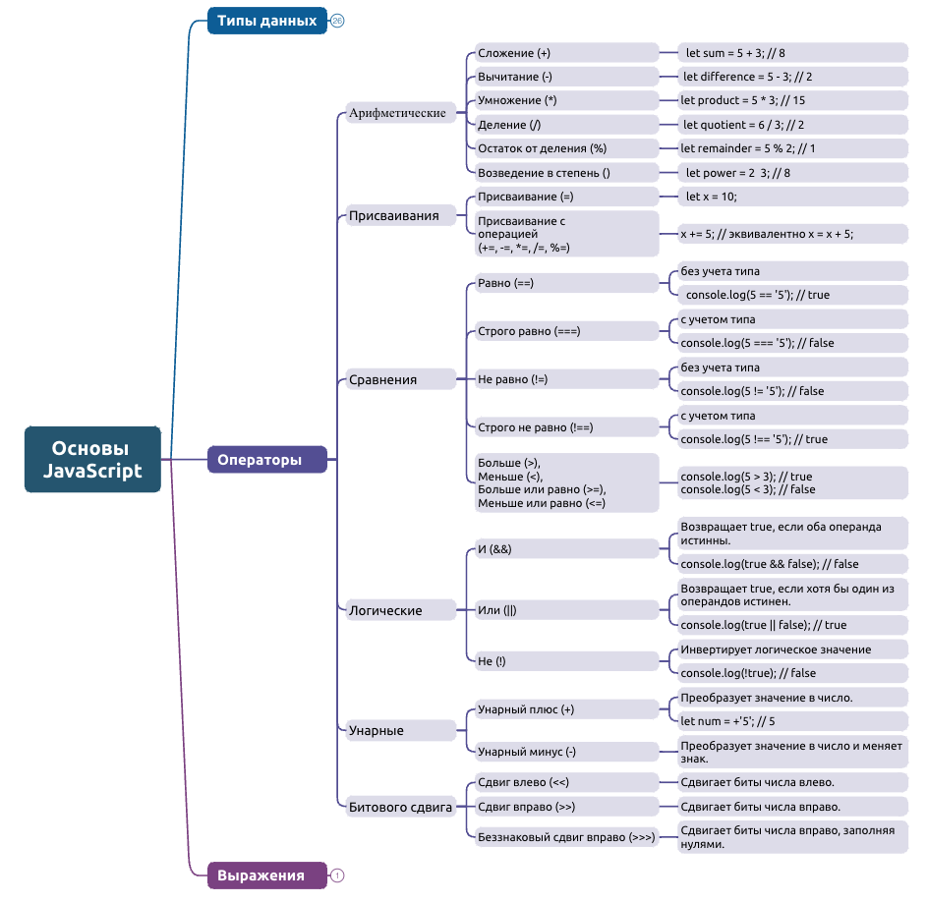
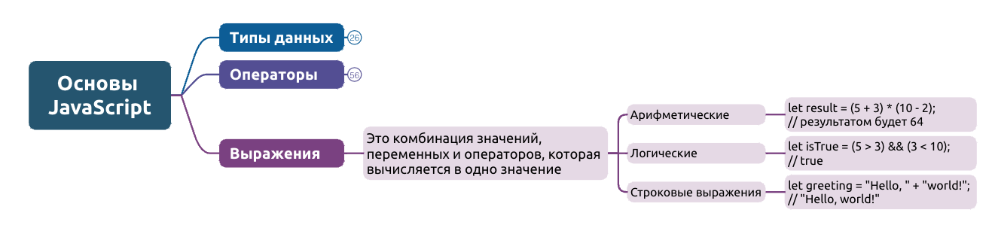
Объявление переменных:
- var: устаревший способ, используется для глобальных переменных.
- let: современный способ, ограничивает область видимости переменной блоком.
- const: используется для объявления констант.

Логические операторы:
- &&: логическое "И". Возвращает true, если оба операнда истинны.
- ||: логическое "ИЛИ". Возвращает true, если хотя бы один из операндов истинен.
- !: логическое "НЕ". Инвертирует логическое значение.

Основные команды:
- console.log(): выводит информацию в консоль браузера.
- alert(): показывает всплывающее окно с сообщением.
- prompt(): запрашивает ввод у пользователя.

Пример использования console.log() (Используется для вывода информации в консоль).
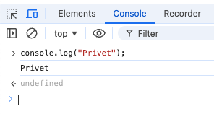
- console.error() Используется для вывода ошибок в консоль.
- console.warn() Используется для вывода предупреждений.
- console.table() Позволяет выводить данные в виде таблицы, что особенно удобно для объектов и массивов.

Полезные источники информации
1. MDN Web Docs — JavaScript (Полное руководство по JavaScript)
https://developer.mozilla.org/ru/docs/Web/JavaScript
2. Learn JavaScript — Учебник на русском
Учебный ресурс с примерами и заданиями.
https://learn.javascript.ru
3. JavaScript.info - подробный курс по JavaScript на русском языке.
https://learn.javascript.ru

Тренажеры
Codecademy — JavaScript
Интерактивные уроки по JavaScript (на английском).
https://www.codecademy.com/learn/introduction-to-javascript

Задания
Задание 1: Приветствие
1. Откройте инструменты разработчика в вашем браузере (обычно F12) и перейдите на вкладку "Консоль".
2. Напишите программу, которая:
- Запрашивает у пользователя его имя с помощью prompt().
- Запрашивает у пользователя его возраст.
- Выводит приветственное сообщение с использованием alert(), в котором будет указано имя и возраст пользователя.
- Выводит ту же информацию в консоль с помощью console.log().
3. Создайте переменные для хранения имени и возраста, используйте let или const для объявления переменных.
Задание 2: Проверка возраста
1. Расширьте программу из задания 1:
- После приветствия, проверьте, является ли пользователь совершеннолетним (18 лет и старше).
- Если да, выведите сообщение "Вы совершеннолетний", если нет — "Вы несовершеннолетний".
- Используйте логический оператор для проверки возраста.
Задание 3: Угадай число
1. Напишите программу, которая:
- Генерирует случайное число от 1 до 10 и сохраняет его в переменной.
- Запрашивает у пользователя угадать это число с помощью prompt().
- Если пользователь угадал, выводите сообщение "Поздравляем! Вы угадали число!".
- Если не угадал, проверьте, было ли введенное число меньше 5 или больше 5 и выведите соответствующее сообщение.
Задание 4: Проверка пароля
1. Напишите программу, которая:
- Запрашивает у пользователя пароль с помощью prompt().
- Проверяет, совпадает ли введенный пароль с заранее заданным (например, "12345").
- Если пароли совпадают, выводите сообщение "Доступ разрешен".
- Если не совпадают, выводите сообщение "Доступ запрещен".
- Добавьте проверку на то, что введенный пароль не пустой с использованием логического оператора.
Задание 5: Простой калькулятор
1. Напишите программу, которая:
- Запрашивает у пользователя два числа и оператор (+, -, *, /) с помощью prompt().
- Выполняет соответствующее арифметическое действие в зависимости от введенного оператора.
- Если оператор неверный, выводите сообщение "Неверный оператор".
- Используйте логические операторы для проверки корректности ввода.

Критерии оценивания
1. Синтаксис (30%): Правильное использование синтаксиса JavaScript.
2. Работа с переменными (30%): Корректное объявление и использование переменных.
3. Использование команд (20%): Правильное применение команд alert(), prompt() и console.log().
4. Логические операторы (20%): Корректное использование логических операторов для проверки условий.

Форма сдачи
Студенты должны представить скриншоты выполнения заданий в консоли. Плюсом будет предоставление кода с комментариями.

